阶段一：Binder–CAR 结构–制造工艺组合推荐智能体
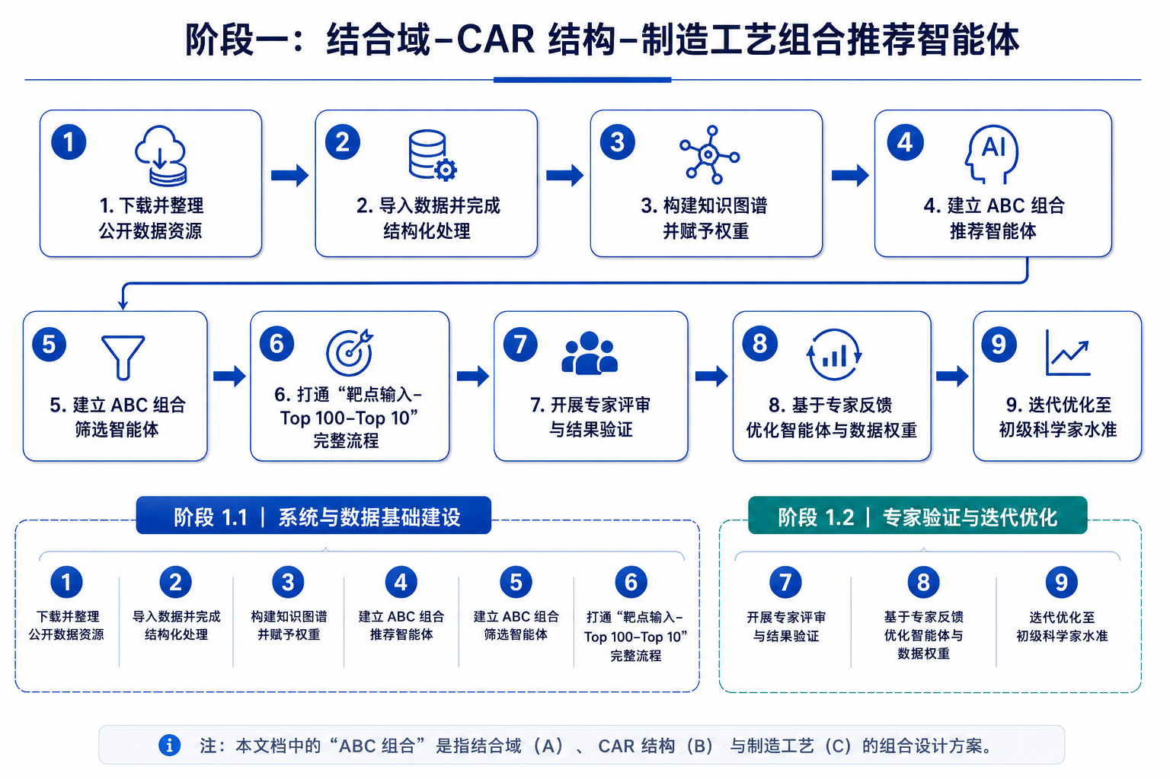
目标：建设一套以靶点为输入、可筛选 Top 10 候选“Binder–CAR 结构–制造工艺”组合（以下简称“ABC 组合”）的智能体系统，并配套建设结构化数据库、知识图谱和文献知识库。

阶段 1.1｜系统与数据基础建设

1. 下载并整理公开数据资源
- Binder数据库：收集 NCBI 、OAS、SAbDab、Thera-SAbDab、 TABS 、 YAbS 、 DOTAD 下载所有已知Binder序列与相关数据。（需要判断）
- CAR 结构数据库：收集 CARTiBASE、Addgene 公开的 CAR 设计相关数据。（可用的上千条）
- 制造工艺数据库：收集 Europe PMC 文献、FDA BLA 和 EMA EPAR 中与工艺及 CMC（化学、生产与质量控制）相关的信息。(可用的一百多条)
- 总共组合可能性10的7次方左右
- 文献知识库：整合 OpenAlex、Europe PMC、PubMed（10万，但重复率会较高，100篇会有10篇独特的） 等公开文献资源。（文献数量达到检索一个抗体时至少能有60篇相关文献，最好200-300篇文献)
  - 专利数据库：google patent (CRC+GCC + CDH17 CAR-T 相关专利（100篇左右） -》相关大分子（一万多篇））
  - 从下载的文献里提取出以下数据。
- Binder所需信息 唯一 ID、名称/代号、来源类型（公开库 / 文献 / 专利 / 内部）、来源 ID（DOI / 专利号 / 登录号 / 内部批次）、实验条件、证据等级（内部实验 ＞ 文献 ＞ 专利/预印本 ＞ 模型预测）、版本、录入日期、引用 / 适用场景 / 相反证据，VH 序列、VL 序列、scFv 全序列、linker，编号体系、FR/CDR 区、CDR 长度、V(D)J 基因、胚系来源、体细胞突变，靶抗原、表位、结合位点，Kd、Kon、Koff、测量方法（SPR / BLI）、测量条件，交叉反应性（蛋白水平、细胞水平）、种属反应性(人/鼠/马/猴…)，热稳定性 Tm、黏度、聚集倾向、溶解度、疏水性、电荷、糖基化位点、游离半胱氨酸、人源化程度、免疫原性 / ADA 风险，结构模板、复合物结构、预测置信度，开发 / 临床阶段、专利状态、已有体外功能读出。
- CAR 结构所需信息 唯一 ID、名称/代号、来源类型（公开库 / 文献 / 专利 / 内部）、来源 ID（DOI / 专利号 / 登录号 / 内部批次）、实验条件、证据等级（内部实验 ＞ 文献 ＞ 专利/预印本 ＞ 模型预测）、版本、录入日期、引用 / 适用场景 / 相反证据、模块类型（识别域 / linker / 铰链 / 跨膜区 / 共刺激域 / CD3ζ / 标签 / 安全开关）、来源分子、序列、长度、激活速度、代谢状态（糖酵解 / 氧化）、扩增能力、记忆表型、持久性、耗竭风险、tonic signaling 倾向、长度、对表位距离 / 免疫突触 / tonic 的影响、可兼容 / 不兼容模块、装配规则。
- 制造工艺所需信息 唯一 ID、名称/代号、来源类型（公开库 / 文献 / 专利 / 内部）、来源 ID（DOI / 专利号 / 登录号 / 内部批次）、实验条件、证据等级（内部实验 ＞ 同行评议 ＞ 文献 ＞ 模型预测）、版本、录入日期、引用 / 适用场景 / 相反证据、T 细胞来源（自体 / 异体）、CD4:CD8 比例、起始细胞质量、激活方式（CD3/CD28 磁珠等）、试剂、载体类型（慢病毒 / 逆转录 / 转座子 / 电转）、MOI、转导 / 转染条件、培养体系、细胞因子组合（IL-2 / IL-7 / IL-15 …）、培养时长、冻存条件、制剂、细胞活率、转导效率、VCN（载体拷贝数）、CD3+ 比例、记忆 / 耗竭 / Treg 表型、无菌 / 支原体 / 内毒素、杀伤活性、细胞因子释放、对应的 CAR 构型 / 产品。
  - 针对这三个库和专利库制作知识图谱（细节待定）

- 内部数据都有什么可以用的？

2. 导入数据并完成结构化处理
- 分别建立Binder、CAR 结构和制造工艺数据库，统一不同来源数据的字段、格式和表示方式。
- 使用文献数据来补充数据库里词条所缺少的信息。
- 使用模型对每一个实体信息整合， 使得每一个实体在数据库内不重复，尤其要注意有多个名字的序列。
- 根据数据来源、实验验证情况和证据等级，为数据库中的信息设置初始权重（1）。
- 临床数据0.8， 小鼠实验0.6，细胞实验0.5，文献0.4，专利0.3。（可改动）
- 这样合适与否？
- 建立文献知识库，解析文献内容，提取关键实体并关联对应证据。

3. 构建知识图谱
- 要建造专利数据库
- 以Binder、CAR 结构和制造工艺为核心实体，构建面向 ABC 组合设计的知识图谱。
- 每个实体对应A，B 或者 C 数据库的一条记录。实体下应该记录数据库里的位置。
- 图谱的边用来连接 A，B，C实体，代表此ABC组合有在文献库里记载。每个边应记录对应文献的名字和在文献库的位置。
- 如果文献只有A，B的组合没有包含C，或者只有A的信息，怎么办。
- 从文献中抽取实体关系，并将新增证据及时补充到知识图谱中。
- 记录各组合的实验依据、文献证据和关联关系，供后续推荐和筛选调用。

4. 建立 ABC 组合推荐智能体
- 将推荐智能体接入Binder、CAR 结构和制造工艺数据库，以及知识图谱和文献知识库。
- 确定推荐智能体的初始任务流程、提示词（Prompt）和组合评分权重（2）。
  - 根据输入靶点检索并分析候选组合，完成排序后输出 ABC 组合列表。
  - 智能体从文献库中提取目标靶点相关抗体专利。
- 筛选专利中的基因序列。
- 使用知识图谱快速检索与该基因序列相关Binder的文献。（是不是这里也把相关组合提取出来？）
- 从文献库里提取证据记录，与文献一起输出。
- 智能体解析知识图谱检索输出配合自身权重对抗体评分。
- 这是选A的过程，B+C是具体怎么选的？ 会用到哪些工具？
- 关于A的文献里会有搭配的B+C相关数据吗？没有的话怎么办？使用普遍B+C来代替？
- 阅读文献时最头痛的点是什么？
- 整个过程中还会遇到什么普遍的难题？

5. 建立 ABC 组合筛选智能体
- 将筛选智能体接入相关数据库、知识图谱、文献知识库和预测工具。
- 确定初始筛选提示词（Prompt）和候选排序权重（3），结合数据库权重（1）、文献证据和预测结果评估候选组合。
- 接入 CAR-T 功能预测工具（如 CAR-Toner），作为候选组合评估的补充依据。
- 智能体使用工具预测Top100组合每一个组合的亲和力，紧张性信号。
- 智能体用预测结果和文献证据来对TOP100评分，并且提供评分具体原因。
- 把最终评分高的Top 10 与 原因输出。
- 人工筛选Top100 -》Top10的过程？
  - 主要指标（疗程覆盖人数？效果？成药性？）？
- 亲和力效果突出 对比 所有指标都略优 那个分数高？
- 是不是Top10 应该确保不同的指标的组合都有？
- 通常遇到的难题会有什么？

6. 打通“靶点输入–Top 100–Top 10”完整流程
- 打通从靶点输入、生成 Top 100 候选组合到筛选 Top 10 优先组合的流程。
- 统一各智能体的数据格式和输出字段，减少模块对接中的格式问题。
- 对完整流程进行测试，检查运行稳定性并处理发现的问题。

阶段 1.2｜专家验证与迭代优化

7. 开展专家评审与结果验证
- 选择目标靶点，由系统生成候选 ABC 组合。
- 将系统输出的 Top 10 组合交由专家评审，记录评分、意见和修改建议。（专家团队由复星人员组成）

8. 基于专家反馈优化智能体与数据权重
- 对照专家评审结果，分析系统推荐与专家判断的差异，并调整数据库和知识图谱中的证据权重（1）。
- 根据差异分析，更新推荐智能体的组合评分策略与权重（2），以及筛选智能体的候选排序策略与权重（3）。
- 把专家意见落实到推荐和筛选规则中，修正不合理的判断路径。

9. 迭代优化至初级科学家水准
- 按轮次重复专家评审和系统调整。
- 每轮更新数据库和知识图谱权重（1），并同步调整推荐、筛选智能体的评分策略。
- 当系统输出的 Top 10 候选组合能够稳定通过专家评审时，视为达到初级科学家的判断水平。
注：本文档中的“ABC 组合”是指Binder（A）、CAR 结构（B）与制造工艺（C）的组合设计方案。

阶段二：Binder多目标优化与组合筛选
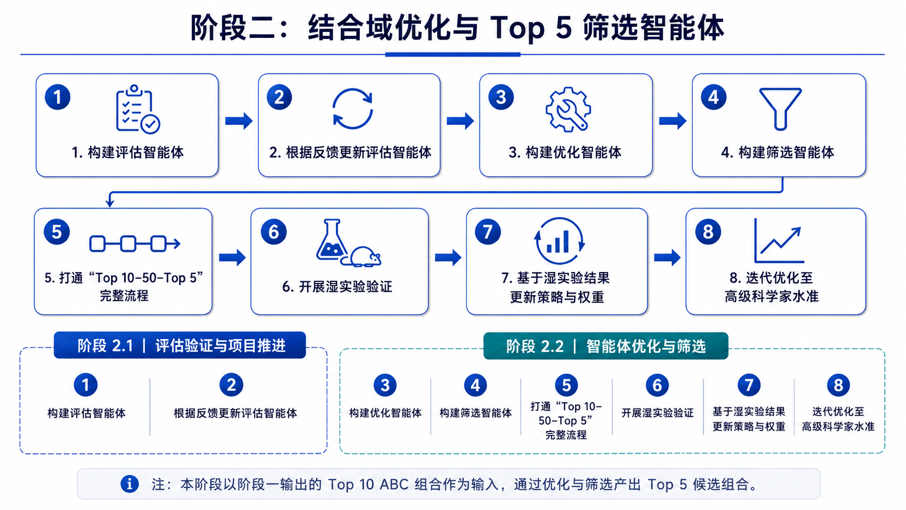
目标：对第一阶段 Top 10 ABC 组合中的Binder开展成药性评估和多目标优化，形成约 50 个候选，再筛选 Top 5 进入湿实验验证。

阶段 2.1｜成药性评估与专家验证

1. 建立成药性评估智能体
- 接入 TAP（成药性评价）和 AlphaFold-Multimer（靶点–抗体复合物结构与相互作用评估）等工具。
- 将评估智能体接入文献知识库、Binder数据库、CAR 结构数据库、制造工艺数据库和知识图谱。
- 确定初始评估规则和评分权重（4），逐项评估第一阶段输出的 Top 10 ABC 组合。
- 按统一模板生成评估报告，列出结合性能、特异性、稳定性、免疫原性、可制造性及对应证据。
- 模型随时数据库和知识图谱来提取需要的数据，使用对应工具完成结合性能、特异性、稳定性、免疫原性、可制造性预测。
  - 成药性一般人工评估时，会用到什么工具？
  - 上次有说功能是最重要的，评估成药性还考虑哪些方面？

2. 开展专家评审并更新评估智能体
- 将评估报告交由专家审阅，重点收集对结论、证据完整性和排序结果的意见。
- 对照专家判断，找出评估结果中的偏差，并据此调整评估规则和评分权重（4）。
- 把文献、专利和合作项目数据纳入知识库，用于补充药物优化和评价所需的证据。

阶段 2.2｜多目标优化、筛选与湿实验闭环

3. 建立Binder优化智能体
- 将优化智能体接入Binder、CAR 结构和制造工艺数据库，以及知识图谱和文献知识库。
- 接入 EVOLVEpro、AlphaFold-Multimer、TEMPRO、DeepSCM、NetMHCIIpan 和 TAP 等优化与评估工具。
- 确定Binder多目标优化规则和权重（5），兼顾结合性能、特异性、热稳定性、黏度、免疫原性和可制造性。
- 以 Top 10 ABC 组合为起点，采用不同策略优化其中的Binder，并沿用对应的 CAR 结构和制造工艺配置，形成约 50 个候选。

优化的任务是会外包给别的公司用alphaford来改造。具体步骤是不清楚的。
- 那有办法得知人工优化具体步骤吗？

4. 建立优化组合筛选智能体
- 将筛选智能体接入相关数据库、知识图谱、文献知识库和预测工具。
- 接入 CAR-Toner,预测不同优化组合的功能表现。
- 确定初始筛选规则和评分权重（6），结合预测结果、文献证据、历史实验数据和成药性评估结果排序。
- 从约 50 个候选中选出 Top 5，进入湿实验验证。

5. 打通“Top 10–约 50 个优化候选–Top 5”完整流程
- 打通 Top 10 输入、多目标优化、候选生成和 Top 5 筛选流程。
- 统一各模块的输入输出格式、字段定义和报告模板，减少智能体与工具之间的对接误差。
- 测试完整流程，检查运行稳定性、结果追溯和异常处理，并修复发现的问题。

6. 开展 Top 5 候选的湿实验验证
- 将 Top 5 组合交由湿实验室开展小鼠实验，实验开始前明确评价指标、每轮规模和验收阈值。
- 记录肿瘤抑制、细胞扩增与持久性、安全性等结果，并与对应的预测值逐项比较。
  - 8轮细胞实验结果进行输出分析，差异性对比，辅助专家5选2。
- 3轮小鼠实验结果进行输出分析，跟真世界天花板属性对比。辅助专家进行结果判断。
- 细胞和小鼠实验的输出都包含了什么数据？
- 对比数据会用到什么工具辅助？

7. 根据湿实验结果更新系统
- 整理小鼠实验数据，分析实验结果与预测值的差异，并查找主要原因。
- 根据实验结果，更新数据库和知识图谱权重（1）、优化智能体策略与权重（5），以及筛选智能体排序权重（6）。
- 把验证结果回写到知识库，作为下一轮优化和筛选的依据。

8. 持续迭代至高级科学家判断水准
- 按轮次重复候选优化、筛选、实验验证和系统更新；当结果能够稳定通过专家评审时，视为达到高级科学家的判断水平。

阶段三：临床数据驱动的持续优化
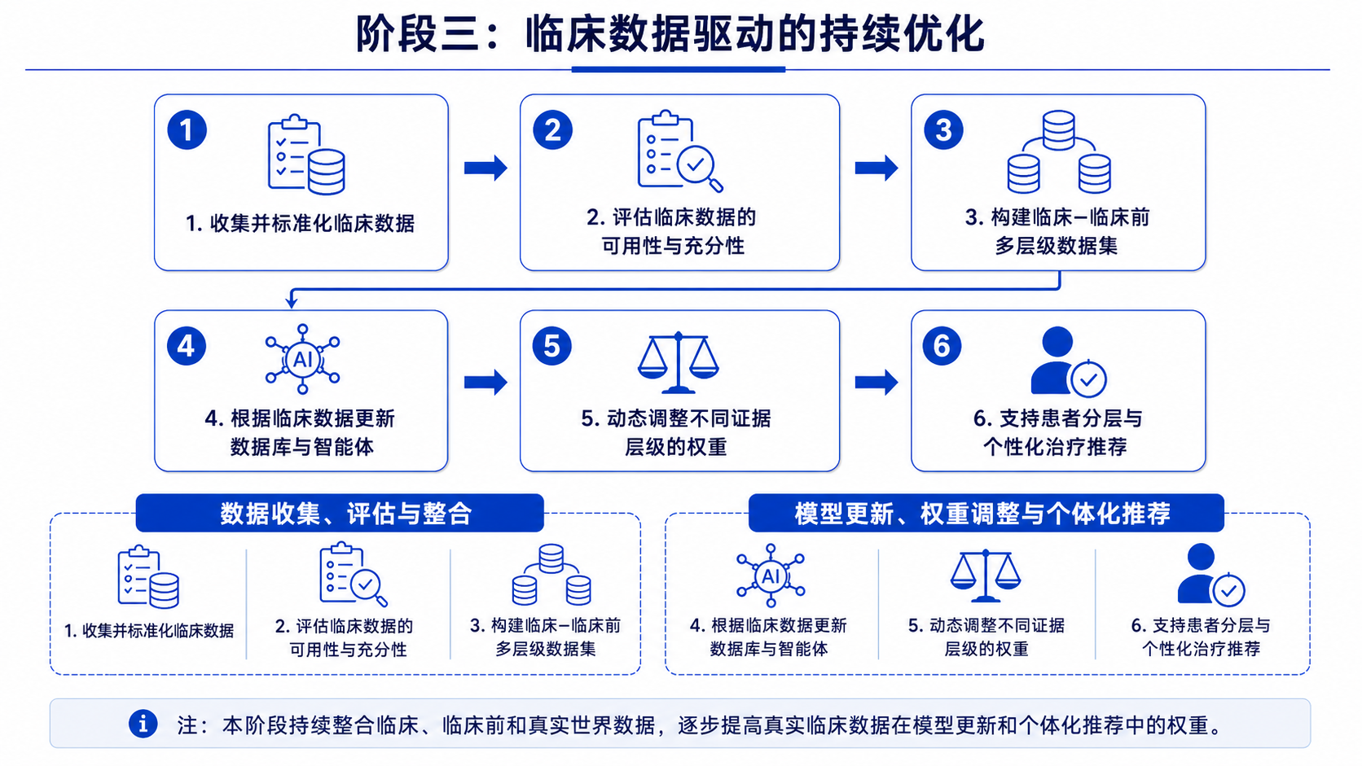
目标：持续收集临床数据，并与临床前验证数据和真实世界数据进行整合，用于校准第一、二阶段的智能体，逐步提高疗效预测和个性化推荐能力。

1. 收集并标准化临床数据
- 收集患者基线特征、肿瘤特征、免疫反应、治疗方案、细胞扩增与持久性、疗效和安全性等数据。
- 统一数据字段、采集时间点、单位、缺失值处理和质量控制要求，并记录数据来源、采集条件和证据等级。
- 建立数据脱敏、权限管理和审计机制，明确临床数据的使用范围。

2. 评估临床数据的可用性与充分性
- 检查临床数据的样本量、完整性、代表性和偏倚，判断是否足以用于模型更新和效果验证。
- 按适应证、患者亚群和治疗方案分别检查数据覆盖情况，不直接合并缺乏可比性的数据。

3. 构建临床–临床前多层级数据集
- 早期临床数据不足时，将其与小鼠实验等临床前验证数据及真实世界数据关联使用。
- 建立不同数据层级之间的映射关系，标注证据权重和不确定性，整理为模型校准和策略更新所需的数据集。
- 模拟或合成数据只用于流程测试和稳健性分析，必须与真实数据分开标注，不能作为临床结论依据。

4. 根据临床数据更新数据库与智能体
- 根据新增临床数据更新数据库和知识图谱中的证据权重（1），并记录其与临床前证据不一致的部分。
- 分别更新第一阶段 ABC 推荐智能体的组合评分与排序权重（2），以及筛选智能体的候选筛选权重（3）。
- 更新第二阶段优化智能体的优化策略与权重（5），并调整筛选智能体的排序权重（6）。

5. 动态调整不同证据层级的权重
- 随着临床数据增加，逐步提高真实临床数据在模型更新和候选排序中的权重。
- 对样本量较小或证据不稳定的患者亚群单独标注较高不确定性，避免把结论外推到不适用人群。

6. 支持患者分层与个性化治疗推荐
- 结合患者和肿瘤特征、免疫状态、既往治疗、候选组合特点及制造可行性，给出个性化推荐。
- 推荐结果同时列出证据来源、主要影响因素和不确定性，最终结论由专家复核。
- 持续比较推荐结果与真实疗效；当系统判断能够稳定通过专家复核时，再逐步扩大使用范围。

阶段四：靶点发现与优选智能体
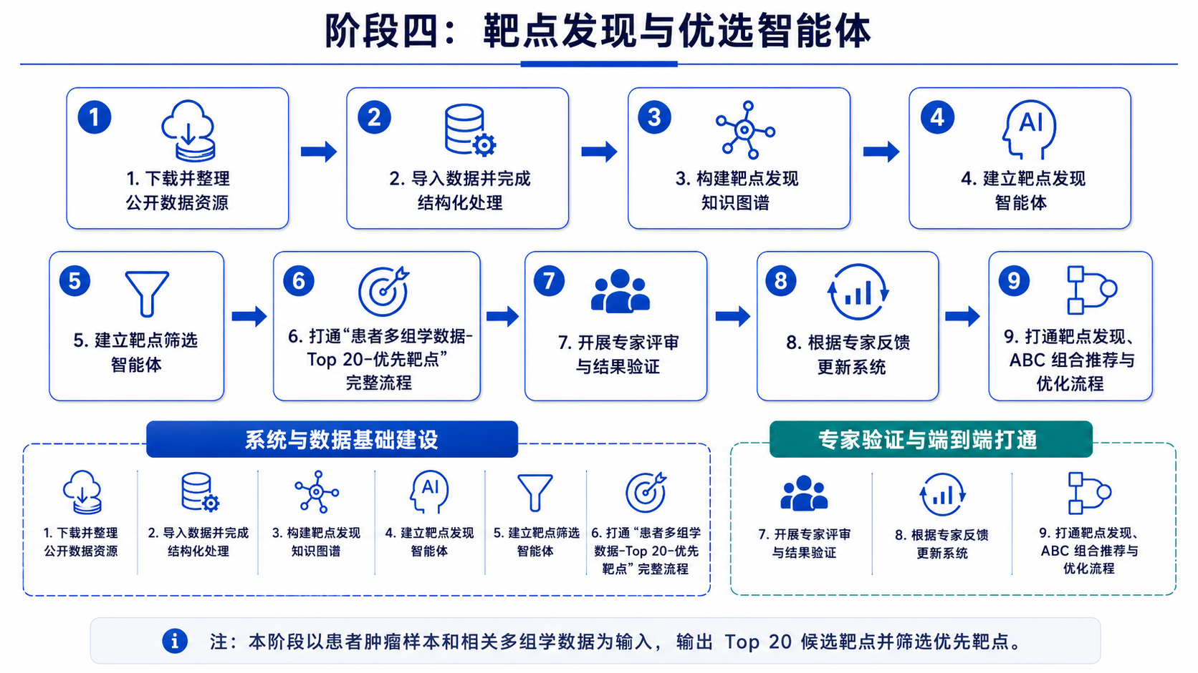
目标：利用患者肿瘤样本和相关多组学数据发现并排序 Top 20 候选靶点，再从中筛选优先靶点；同时建设配套的结构化数据库、知识图谱和文献知识库。

1. 下载并整理公开数据资源
- 肿瘤数据库：收集 TCGA、DepMap 等肿瘤组学、细胞系依赖性及相关注释数据。
- 正常组织与细胞数据库：收集 GTEx、Tabula Sapiens 等正常组织和单细胞表达数据。
- 抗原与表面组数据库：收集 CSPA、SURFY、HPA 等细胞表面蛋白及组织表达数据。
- 文献知识库：整合 OpenAlex、Europe PMC、PubMed 等公开文献资源。

2. 导入数据并完成结构化处理
- 分别建立肿瘤、正常组织与细胞、抗原及表面组数据库，统一不同来源数据的字段和格式。
- 根据数据来源、实验验证情况、样本规模和证据等级设置初始权重（7）。
- 建立文献知识库，完成文献解析、关键实体提取、证据关联和版本记录。

3. 构建靶点发现知识图谱
- 以抗原、肿瘤类型、肿瘤细胞、正常组织与细胞、分子通路和临床证据为核心实体，建立靶点发现知识图谱。
- 从文献和数据库中抽取表达、定位、功能、疾病关联和安全性等关系，并根据新增证据更新图谱。
- 记录候选靶点的证据来源、实验依据和潜在风险，便于后续核查。

4. 建立靶点发现智能体并连接分析工具
- 接入 DESeq2 / limma（差异表达分析）、Scanpy / Seurat（单细胞分析）、Squidpy（空间组学分析）及 SURFY / DeepTMHMM（表面或膜蛋白预测）等工具。
- 将靶点发现智能体接入肿瘤、正常组织与细胞、抗原及表面组数据库，以及知识图谱和文献知识库。
- 确定靶点发现智能体的初始分析规则和权重（8），根据肿瘤–正常表达差异、细胞亚群分布、空间定位和膜表面可及性识别候选靶点。

5. 建立靶点筛选智能体
- 将靶点筛选智能体接入相关数据库、知识图谱、文献知识库和分析结果。
- 确定初始筛选规则和评分权重（9），按肿瘤特异性、正常组织风险、表面可及性、证据完整性和 CAR-T 开发可行性排序。
- 每个候选靶点均列出评分依据、关键证据、潜在风险和待验证问题。

6. 打通“患者多组学数据–Top 20–优先靶点”完整流程
- 打通靶点发现与筛选智能体，完成从患者数据输入、候选发现、综合排序到优先靶点输出的流程。
- 统一数据输入、分析结果、证据报告和输出字段，减少模块之间的格式差异。
- 测试完整流程，检查是否能够稳定运行，并核对结果解释和证据来源。

7. 开展专家评审与结果验证
- 将 Top 20 候选靶点及优先靶点交由专家评审，记录对排序、证据强度和安全风险的意见。
- 对重点候选靶点补充文献、数据库证据或实验验证，补齐证据缺口。

8. 根据专家反馈更新系统
- 对照专家判断，找出数据缺口、规则偏差和工具不适用的情况。
- 据此更新数据库和知识图谱权重（7）、靶点发现智能体策略与权重（8），以及靶点筛选智能体排序权重（9）。
- 按轮次重复评审和调整；当候选排序及优先靶点选择能够稳定通过专家复核时，视为达到阶段目标。

9. 打通靶点发现、ABC 组合推荐与优化流程
- 连接靶点发现与优选、第一阶段 ABC 组合推荐与筛选，以及第二阶段优化与筛选模块，形成端到端系统。
- 统一跨阶段的数据格式、实体标识、证据等级和报告模板，使靶点、组合和实验反馈可以相互追溯。
- 开展端到端测试，修复系统问题，并根据测试结果优化运行速度、稳定性和异常恢复。
注：权重编号沿用全文定义，其中（1）为数据库及知识图谱证据权重，（2）–（3）为第一阶段推荐与筛选权重，（4）–（6）为第二阶段评估、优化与筛选权重，（7）–（9）为第四阶段数据、发现与筛选权重。

